ТЕХНИЧКЕ СПЕЦИФИКАЦИЈЕ ЗА НАБАВКУ УСЛУГЕ
техничкa контролa пројекта за грађевинску дозволу
за изградњу постројења за пречишћавање отпадних вода (ППОВ) у Блацу

- ВРСТА УСЛУГЕ

Техничка контрола Пројекта за грађевинску дозволу

- ТЕХНИЧКЕ КАРАКТЕРИСТИКЕ

Техничка контрола се врши у свему у складу Законом о планирању и изградњи (''Сл.гласник РС'' бр.72/09, 81/09, 64/10,24/11, 121/12, 42/13-УС, 50/13-УС, 98/13-УС, 132/14, 145/14, 83/2018, 31/2019, 37/2019, 9/2020 и 52/21) и Правилником о садржини, начину и поступку израде и начину вршења контроле техничке документације према класи и намени објеката (''Сл.гласник РС'' бр.73/19).
Техничке контрола се врши у складу са локацијским условима број ROP-BLA-13150-LOCH-2/2022 од 30.06.2022. године ( заводни број: III-02-350-881/2022) издатим од стране Општинске управе Општине Блаце.

Подаци о објекту
Намена: Постројење за пречишћавање отпадних вода (ППОВ)
Врста радова: нова градња
Класа и намена објекта:
Г-инжењерски објекат, 222330-грађевине са одговорајућим уређајима за пречишћавање вода (81,49%)
Б-административни објекат, 122012-зграде које се употребљавају у пословне сврхе, за администативно управне зграде (18,51%)
Локација: катастарска парцела број 1690 КО Блаце
Укупна БГРП: 2391,20 м2
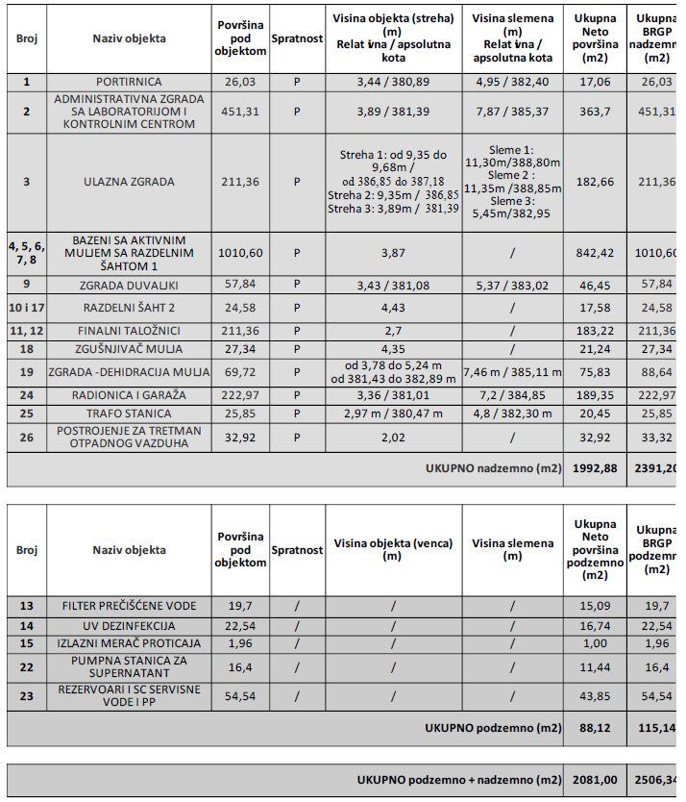

- КОЛИЧИНА И ОПИС

Техничка документација која је предмет техничке контроле је израђена од стране Verdinvest д.о.о Сремски Карловци из августа 2022 за потребе Општине Блаце као Инвеситора и састоји се од свески:
0-главна свеска
1-пројекат архитектуре
2/1-пројекат конструкције
2/2-пројекат саобраћајница
3-пројекат хидротехничких инсталација
4/1-пројекат електроенергетских инсталација
4/2-пројекат електромоторног погона
4/3-пројекат трансорматорске станице
5/1-пројекат телекомуникационих и сигналних инсталација
5/2-пројекат система техничке заштите
5/3-пројекат инсталције стабилног система за аутоматску детекцију и дојаву пожара и дојаву гаса
5/4-пројекат инструментације и управљања
6-пројекат машинских инсталација
7-пројекат технологије
8-пројекат саобраћаја и саобраћајне сигнализације
9-пројекат спољњег уређења са синхрон планом
Е-Елаборат енергетске ефикасности
Е-Елаборат о геотехнички условима изградње
Е-Елаборат заштите од пожара

- РОК ИЗВРШЕЊА УСЛУГЕ

Рок за извршење услуге не може бити дужи од 30 календарских дана од дана достављања документације која је предмет техничке контроле.

- ОСТАЛО

Техничку контролу пројекта за грађевинску дозволу може да врши привредно друштво, односно друго правно лице или предузетник, које је уписано у одговарајући регистар привредних субјекта и које поседују решење о испуњености услова за пројектовање за ту врсту објекта, односно делова објекта , у складу са законом.
Техничку контролу пројекта за грађевинску дозволу не може да врши одговорни
пројектант који је израдио тај пројекат , односно који је запослен у привредном друштву које је изградио тај пројекат или предузећу које је инвеститор.

